„Keresztfa titka tündököl”

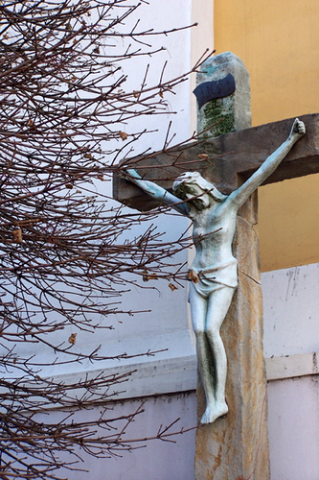

Sík Sándor: Keresztút

Nagyböjti irodalmi-zenés délutánt rendezünk a
Hittudományi Főiskola dísztermében (Esztergom, Szent István tér 10.)

2010. március 21-én, vasárnap 16 órakor.

A verseket elmondja: Durzák Anna

Énekel és zongorán
közreműködik: Pálmai Árpád

Minden érdeklődőt szeretettel várunk!

